Corrigé du D.S. n°5

Exercice 1
- Soit la fonction définie sur par .
La fonction est dérivable sur , et pour tout réel de , .
Or pour tout , donc et est croissante sur .
- De plus, . Par conséquent, pour tout réel x de , f(x) `≤=`1, et par suite, , ou encore.
Si est un réel strictement positif, on peut en conclure que .
Or , d’après le théorème de comparaison, on en déduit que .
- On peut remarquer que .
Or et ,en appliquant le théorème sur la limite d’une fonction composée, on obtient . Par quotient de limites, on conclut que , et ainsi, .

Exercice 2
- a) .
Calculons : .
Comme , le trinôme a deux racines :
et .
L’ensemble des solutions de l’équation est : .
b) .
L’ensemble des solutions de l’équation est : .
- .
Calculons : .
Comme , le trinôme a deux racines :
et .
D’où le trinôme est négatif à « l’extérieur » de ses racines et positif à « l’intérieur » de ses racines.
L’ensemble des solutions de l’équation est .

Exercice 3
- . Or ; d’où (la fonction exponentielle « l’emporte » sur la fonction au voisinage de ).
Donc (par produit de limites).
- . Or et , d’où (par somme de limites).
- . Or , d’où (par produit de limites).

Exercice 4
a) On a avec . La fonction est dérivable sur , donc est dérivable sur et où .
Donc, pour tout réel , .
b) On a avec , et . La fonction est dérivable sur , donc e^w est dérivable sur . Par suite, est dérivable sur et où , et .
Donc pour tout réel , .
c) On a avec et .
où et .
Donc, .

Exercice 5
Partie A
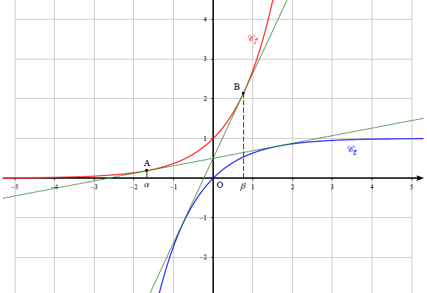

Partie B
- a) Soit le coefficient directeur de , tangente en à ; alors .
b) Soit le coefficient directeur de , tangente en à ; alors .
Or est dérivable sur , et pour tout réel , . Donc .
c) Comme les deux tangentes sont communes, alors leurs coefficients directeurs sont égaux ; par suite, .
- L’équation de la tangente en à est : (1).
L’équation de la tangente en à est : .
Comme et , alors L’équation de la tangente en à est : (2).
De (1) et (2), on en déduit que.
Or .
Par conséquent, le réel est solution de l'équation .

Partie C
- a) ● et . Alors (par produit de limites). Donc (par somme de limites).
● .
Or et ; d’où, (par produit et somme de limites).
b) On a avec et .
est dérivable sur en tant que produit de fonctions dérivables sur . Alors avec et .
Donc, pour tout réel , .
Comme pour tout réel , alors le signe de dépend de celui de .
On en déduit que :
- si ,
- si ,
- si ,
c) D’après la question précédente, on obtient :

- a) D’après le tableau de variations précédent, est continue et strictement décroissante sur , et . D'après le corollaire du théorème des valeurs intermédiaires, l'équation admet une unique solution sur .
La fonction est continue et strictement croissante sur et . Donc, l'équation admet une unique solution sur .
Par conséquent, l'équation admet deux solutions solutions et dans .
b) . De plus,. On en déduit que .
. De plus, . On en déduit que .En utilisant l’algorithme par dichotomie, on obtient :
● en 11 boucles
● en 10 boucles

